Passa - a – Passo para responder questionário.
1 – Acesse o SIMEC em http://simec.mec.gov.br.
2 – Informe CPF e Senha para “Entrar” no sistema.
1
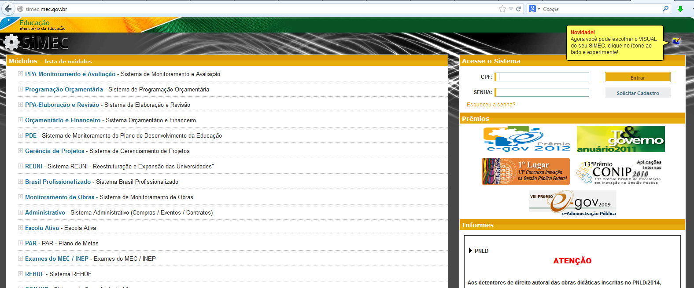
2

3 – DAF - Selecione na aba REHUF em Principal a opção “Vincular Portaria – Plano de Trabalho a Plano Interno”
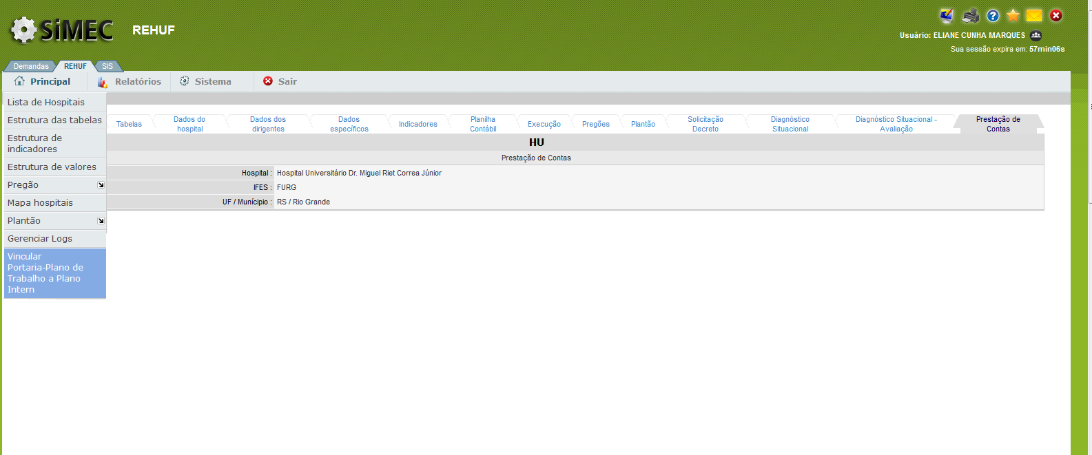

3 – UG - Selecione na aba REHUF em Principal, o nome do hospital referente à sua UG na Lista de Hospital.
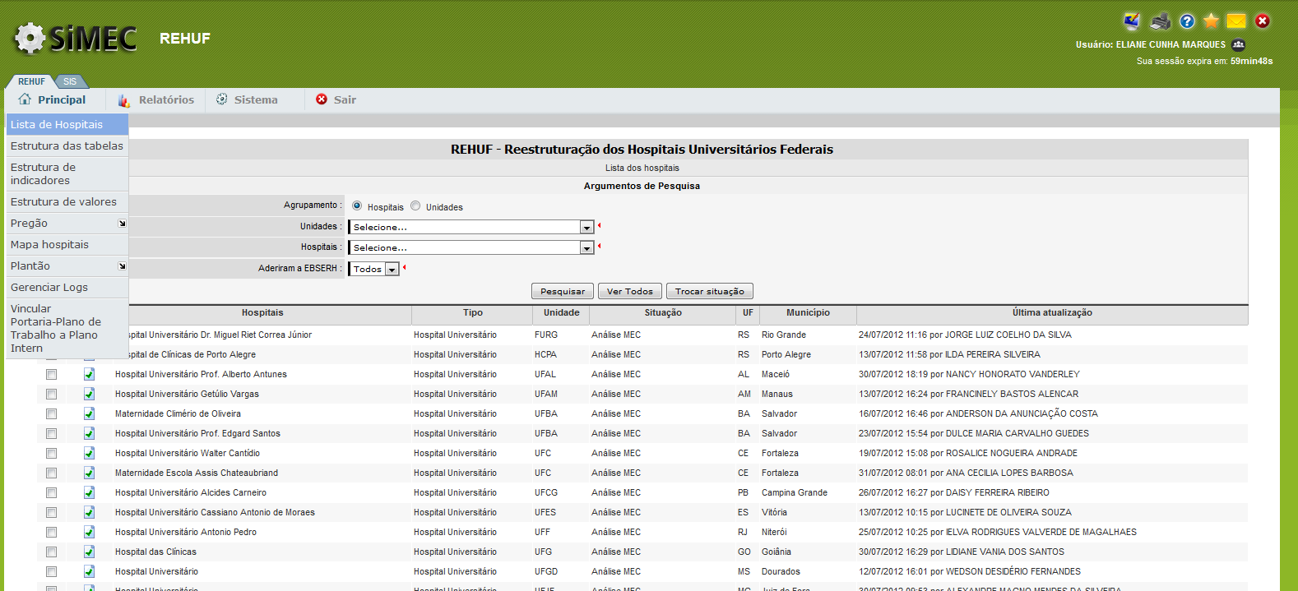
3
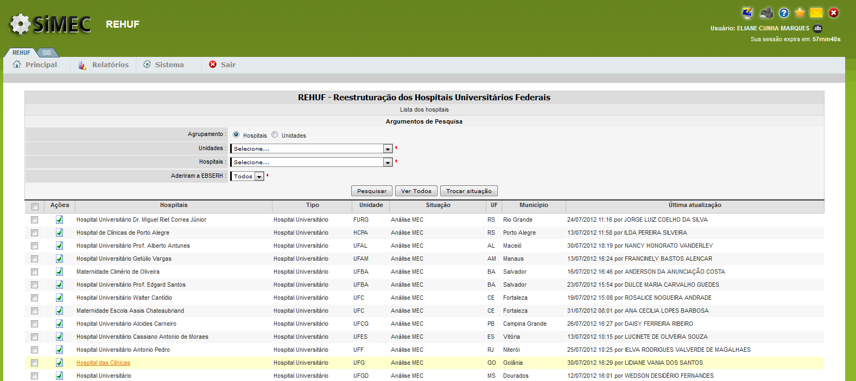
3
4 – Na aba REHUF, selecione a aba interna Prestação de Contas.
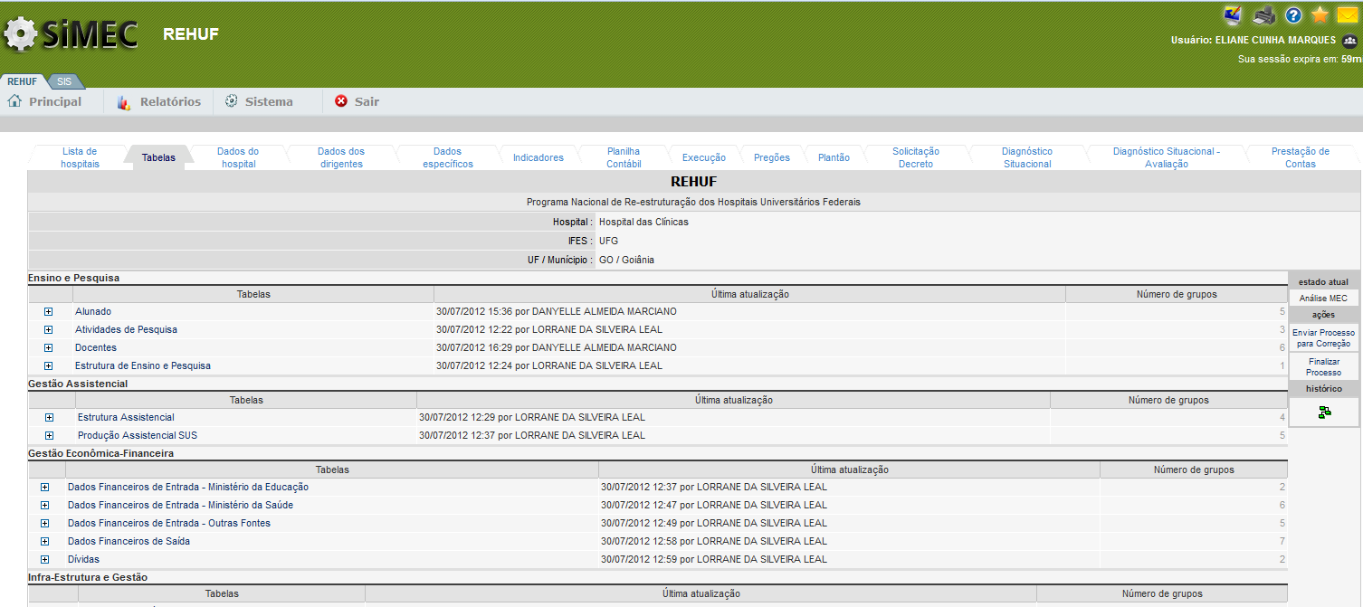
4

5 – Selecione o “Tipo”.
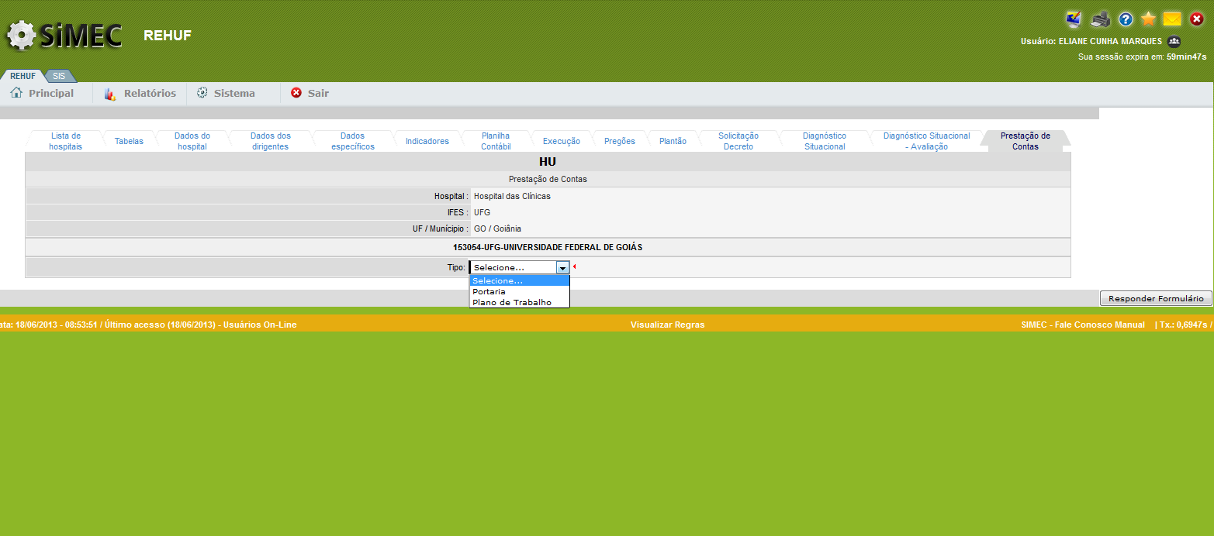
5

6- Informe de qual Plano Interno deseja responder o questionário.
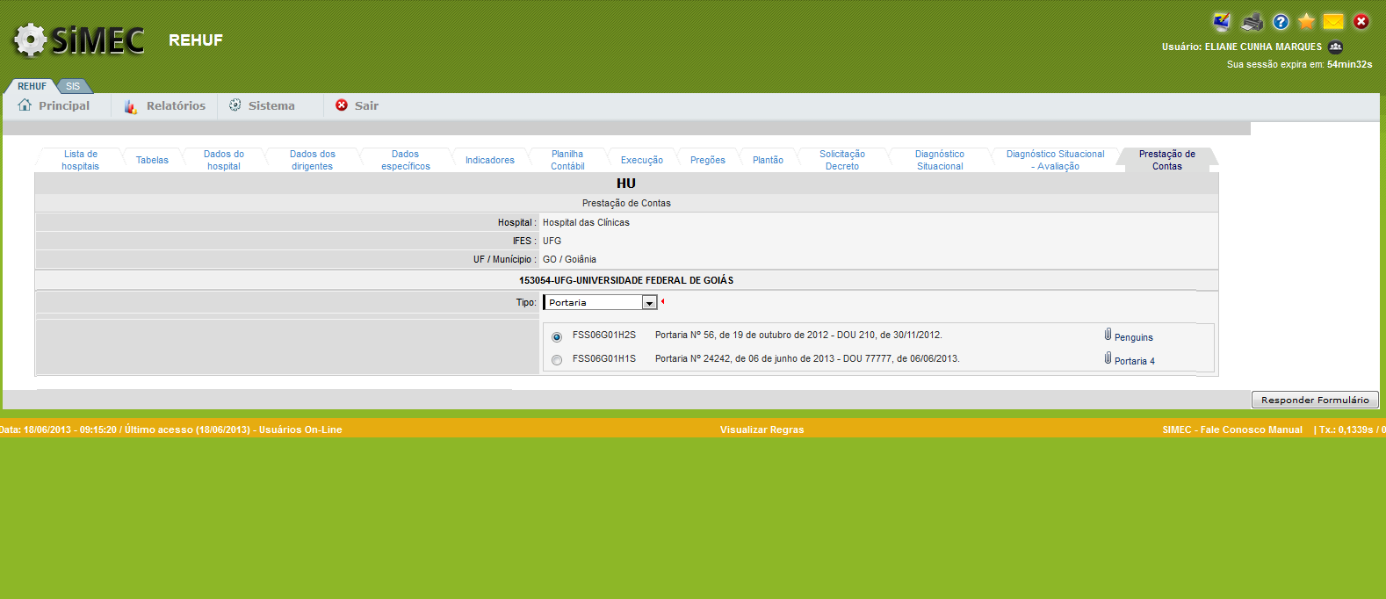
6

7 – Responda o questionário e
8 – Clique em “Salvar”.
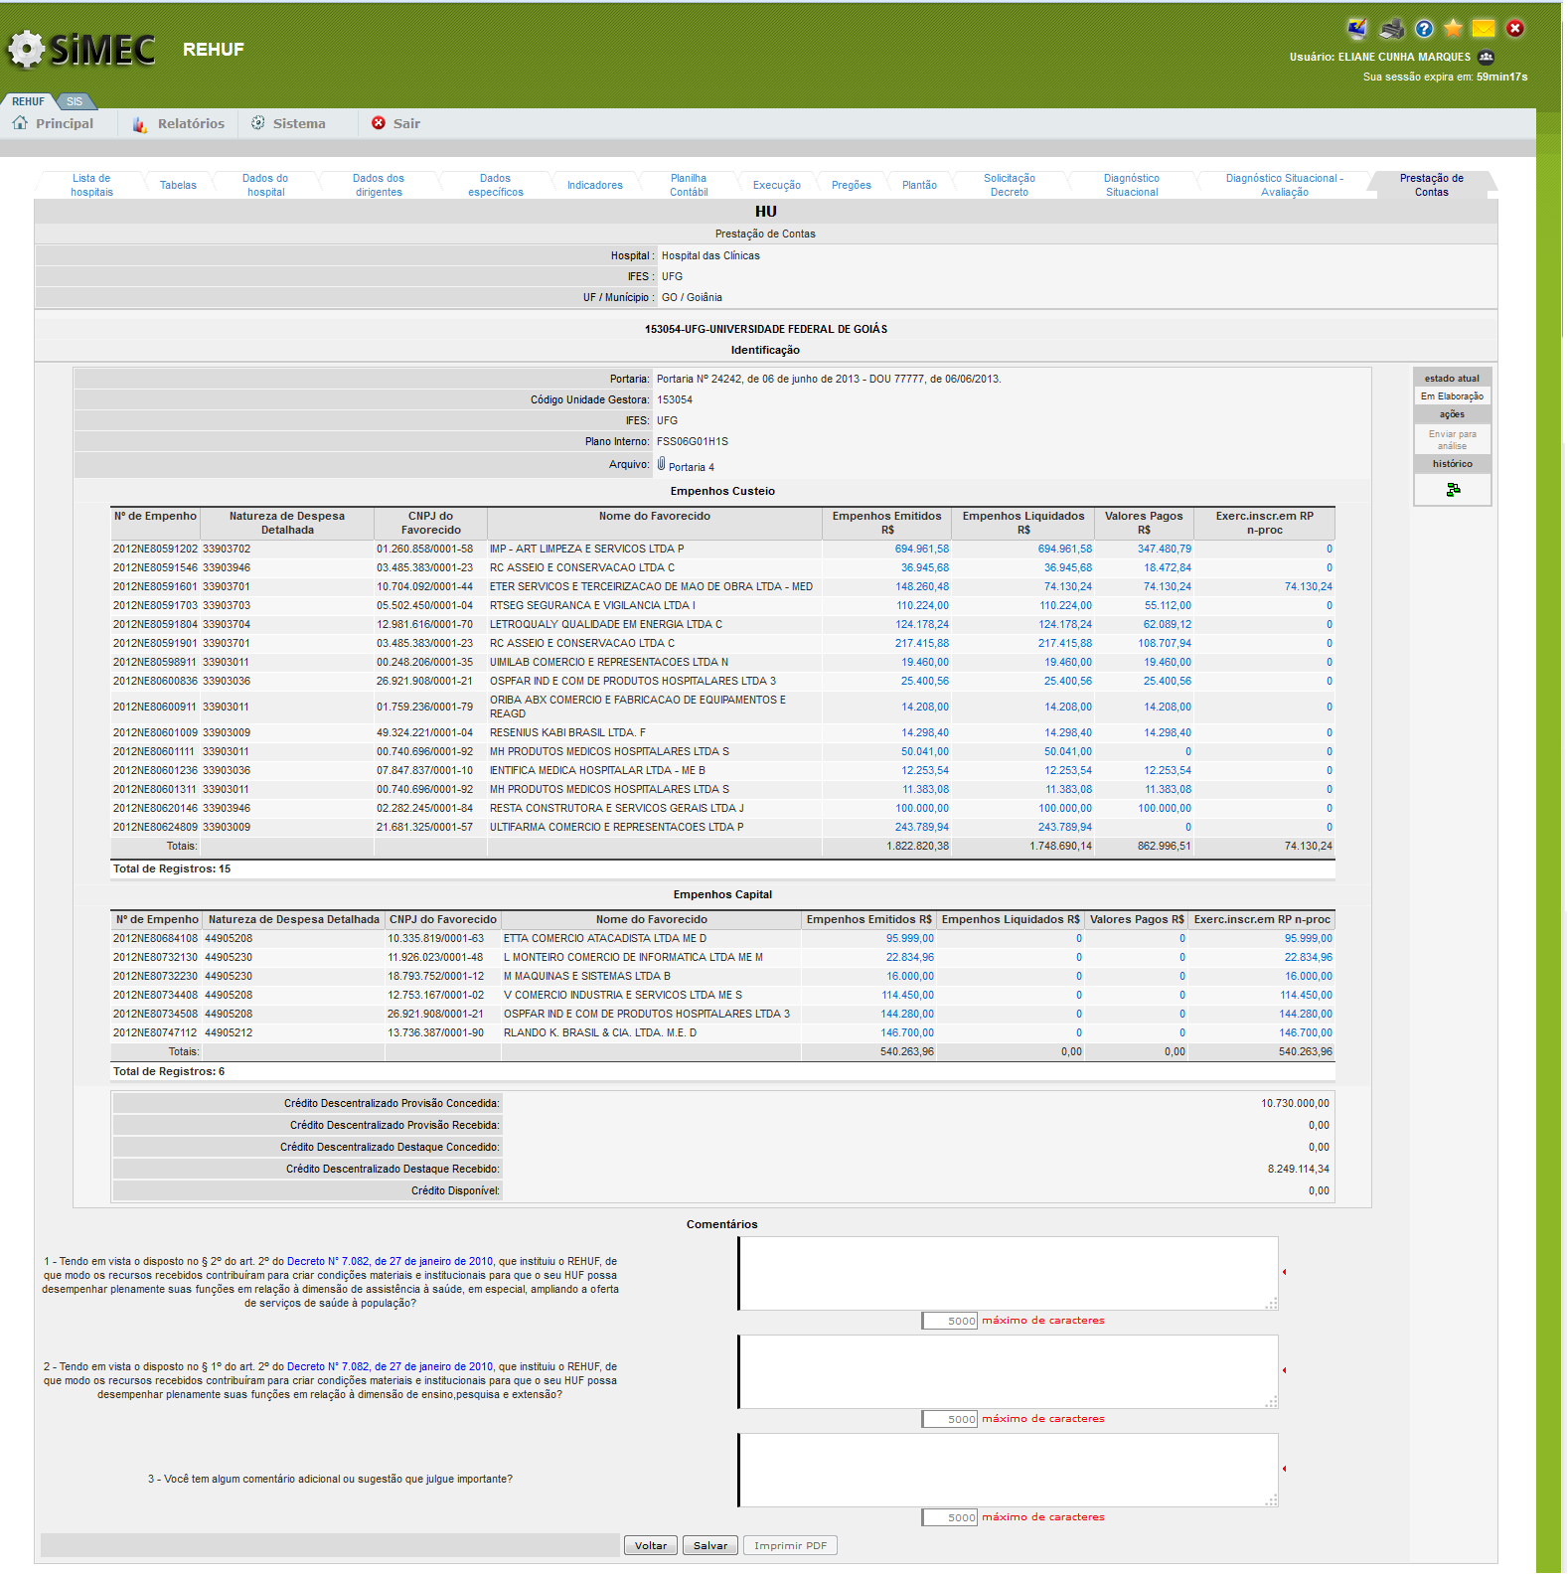
7
8
9 – Após concluído o preenchimento dos campos de resposta e salvo, clique em “Enviar para Análise”.
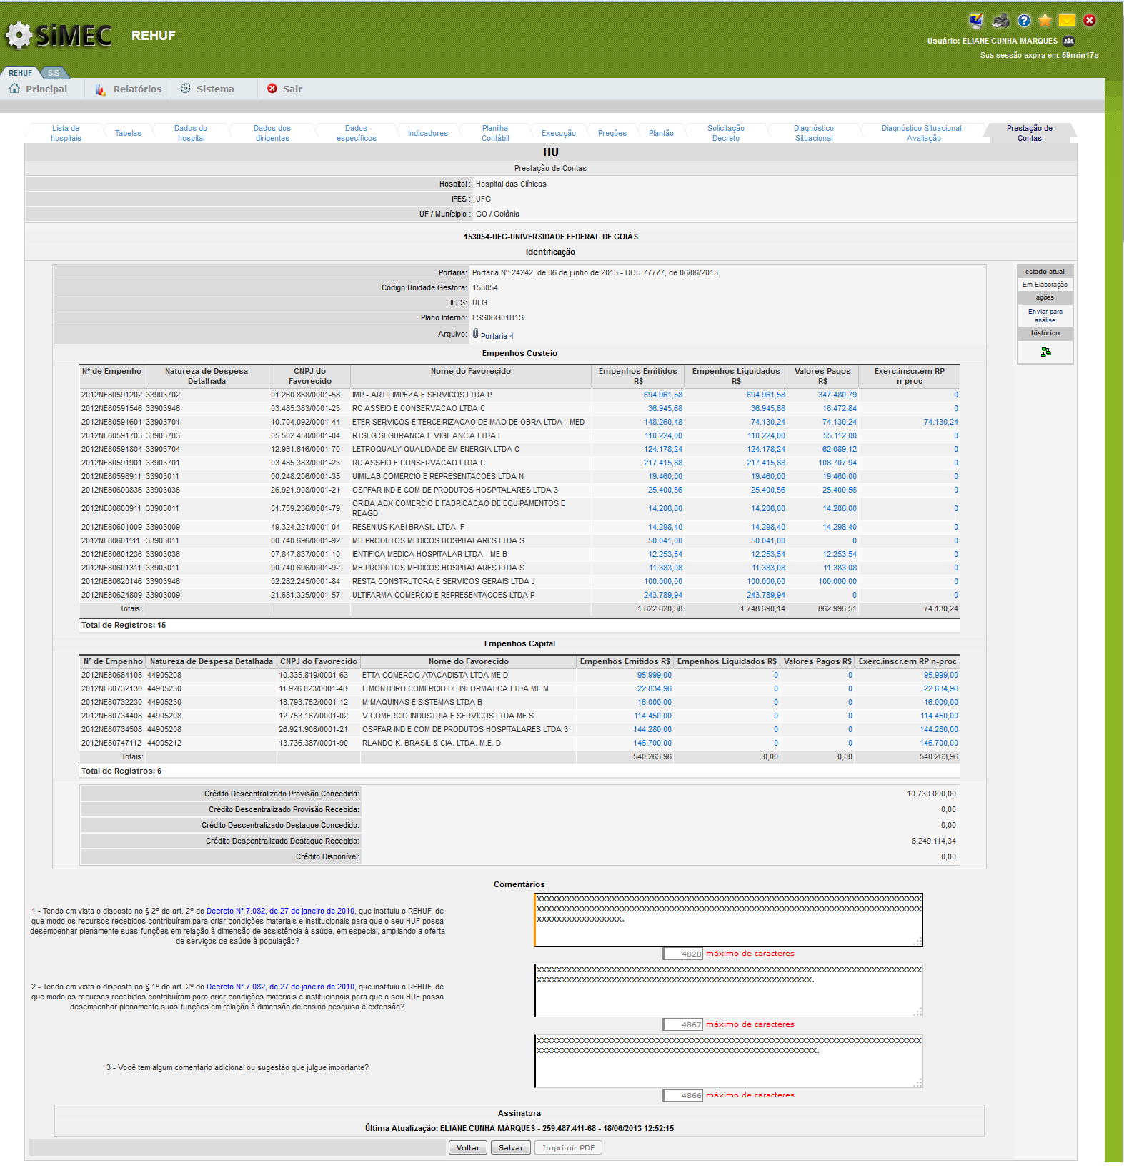
9
10 – Após a UG acionar o link “Enviar para Análise”, o sistema permitirá à DAF acionar a ação “Enviar para Ajuste” ou “Encerrar”.

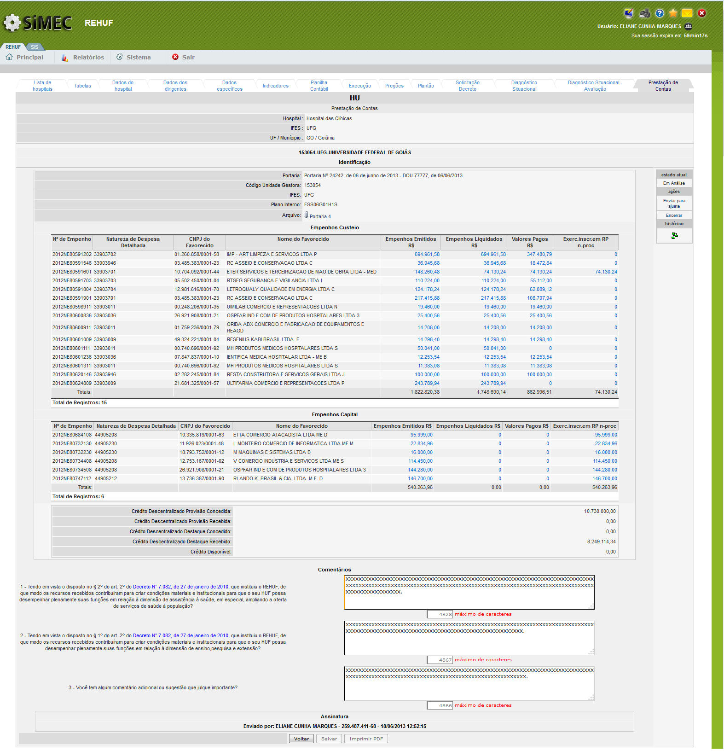
10

11– Caso a DAF acione “Enviar para Ajuste”, o sistema exibe campo para comentário com preenchimento obrigatório.

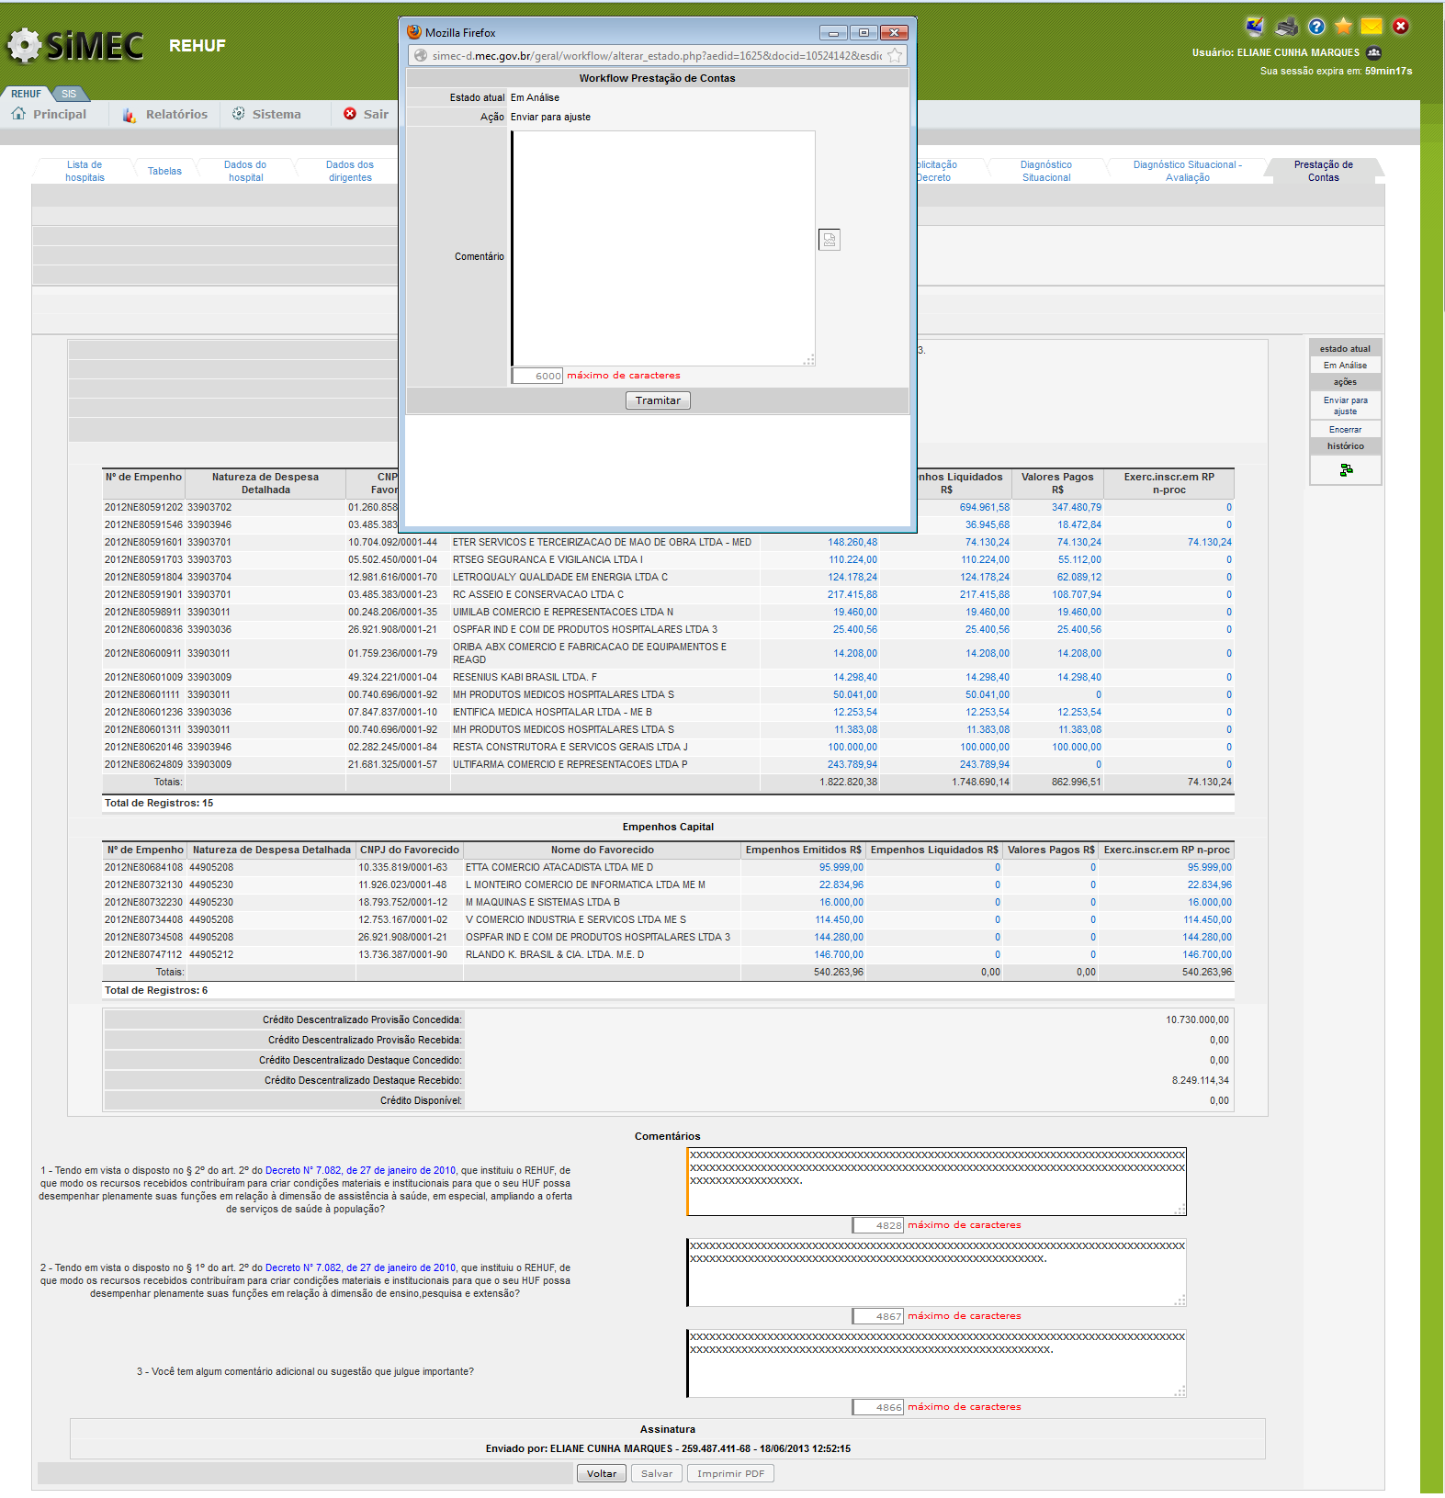
11

12 -
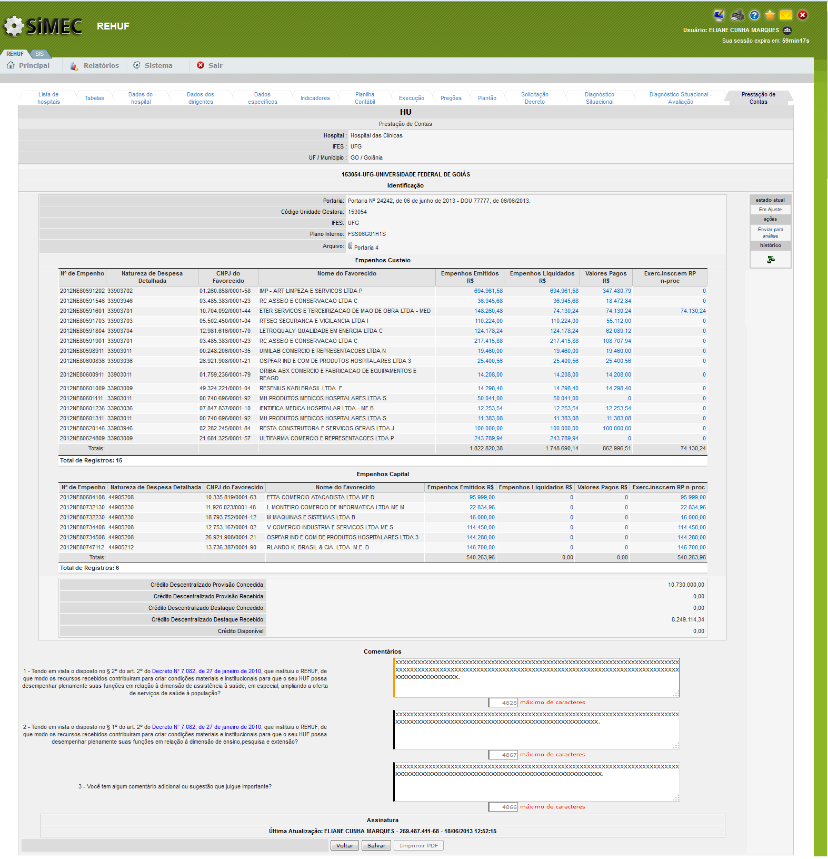

13 - Caso a DAF acione “Encerrar”. O processo estará concluído.

14 – Na aba Relatório, selecione “Relatório Prestação de Contas” – Informe o parâmetro de entrada para geração do relatório.
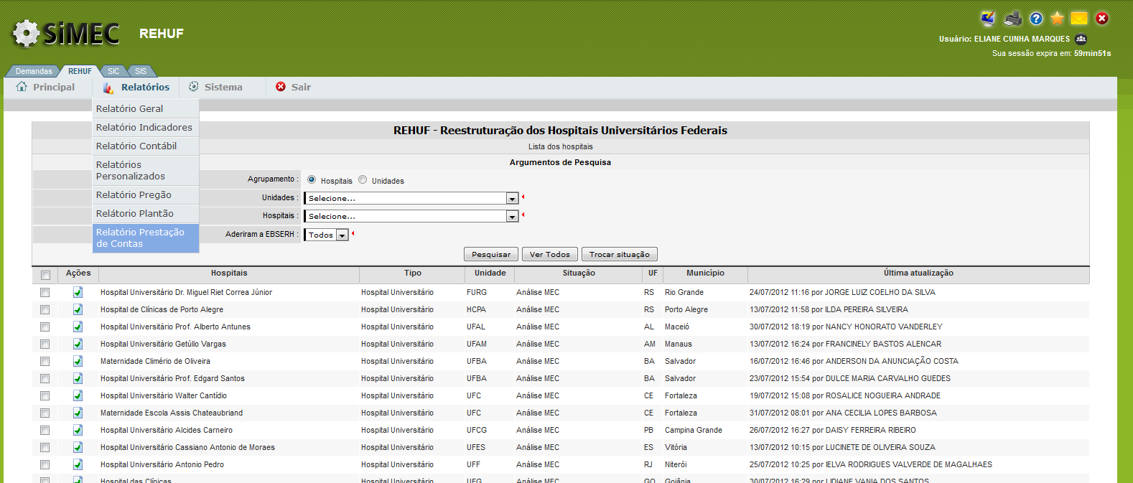

15 –Informe o(s) parâmetro(s) de entrada para geração do relatório.

